兰州石化公司转型升级乙烯改造项目
环境影响评价公众参与说明

建设单位：中国石油天然气股份有限公司兰州石化分公司

编制日期：2023年12月

1.概述
根据环保部颁布的《建设项目环境影响评价技术导则 总纲》（HJ2.1-2016)、《环境影响评价公众参与办法》（环保部令[2018]第4号）等有关规定，《兰州石化公司转型升级乙烯改造项目环境影响报告书》相关信息需进行公示，中国石油天然气股份有限公司兰州石化分公司按照《环境影响评价公众参与办法》（环保部令 [2018]第4号）要求，对《兰州石化公司转型升级乙烯改造项目环境影响报告书》相关信息进行了公示，并征求公众意见。

2.首次环境影响评价信息公开情况

2.1公开内容及日期
根据《环境影响评价公众参与办法》（环保部令[2018]第4号）第九条规定：“建设单位应当在确定环境影响报告书编制单位7个工作日内，通过其网站、建设项目所在地公共媒体网站或者建设项目所在地相关政府网站（以下统称网络平台）对相关信息进行公示，并征求与建设项目环境影响有关的意见。”
中国石油天然气股份有限公司兰州石化分公司于2022年12月29日，在兰州市西固区人民政府网（http://www.xigu.gov.cn/art/2022/12/29/art_13286_1184632.html）公开项目概况、建设单位和环评单位的联系方式、公众意见表以及提交公众意见表的方式和途径。

2.2公开方式

2.2.1网站
中国石油天然气股份有限公司兰州石化分公司于2022年12月29日，在兰州市西固区人民政府网（http://www.xigu.gov.cn/art/2022/12/29/art_13286_1184632.html）进行第一次公示。网站截图见图2.2-1。
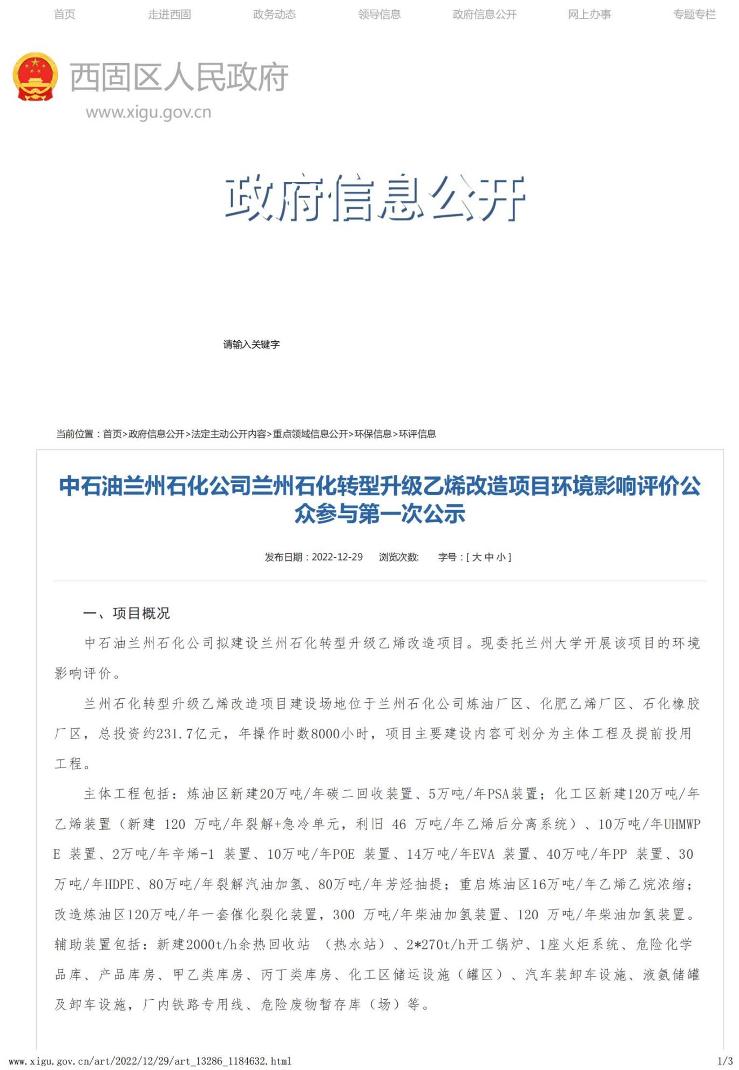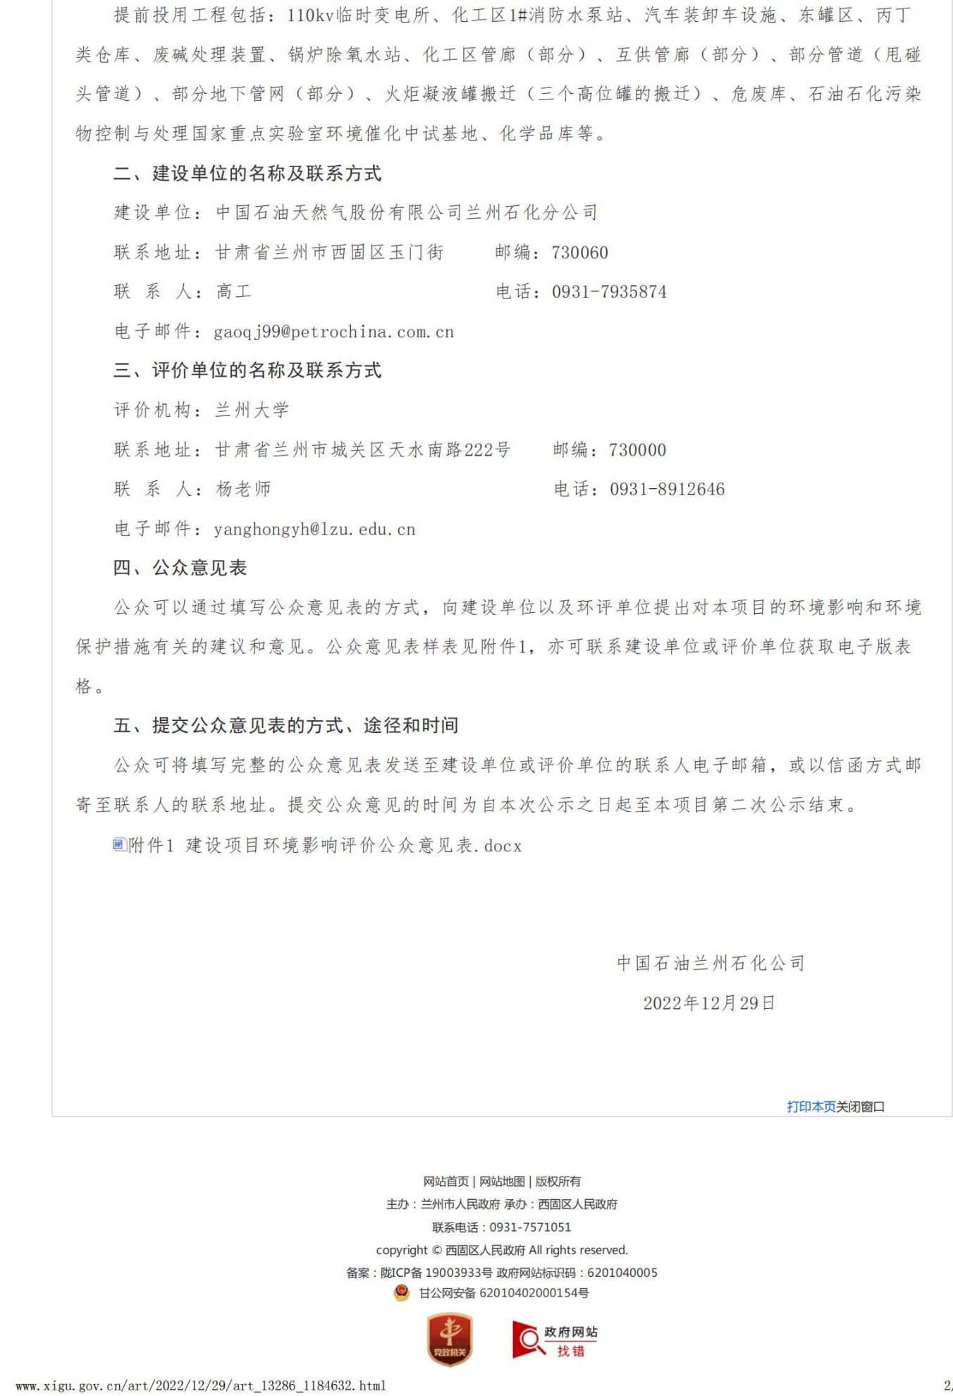
图2.2-1 第一次公开网络公示截图

2.1.2其他
无。

2.3公众意见情况
第一次公示期间，建设单位及环评单位均未收到反馈意见。

3.征求意见稿公示情况

3.1公开内容及日期
征求意见稿公示时间为2023年10月31日~11月13日，期限为10个工作日。
公示内容主要包括建设项目基本情况、建设项目对环境造成的影响、预防或者减轻不良环境影响的对策和措施、环境影响报告书提出的环境影响评价结论的要点、公众查阅环境影响报告书征求意见稿全文的方式、征求意见的公众范围和主要事项、公众提出意见的方式和途径、公众提出意见的起止时间、环境影响报告书编制单位信息、建设单位信息。

3.2公开方式
根据《环境影响评价公众参与办法》（环保部令[2018]第4号）建设单位应当通过下列三种方式同步公开：
（一）通过网络平台公开，且持续公开期限不得少于10个工作日；
（二）通过建设项目所在地公众易于接触的报纸公开，且在征求意见的10个工作日内公开信息不得少于2次；
（三）通过在建设项目所在地公众易于知悉的场所张贴公告的方式公开，且持续公开期限不得少于10个工作日。
本次采取网络、报纸、张贴方式进行公开。

3.2.1网络媒体
本项目环评报告书于2023年10月31日，在“兰州市西固区人民政府网”进行了网络公开，链接：https://www.xigu.gov.cn/art/2023/10/31/art_13286_1283667.html。网站截图见图3.2-1。
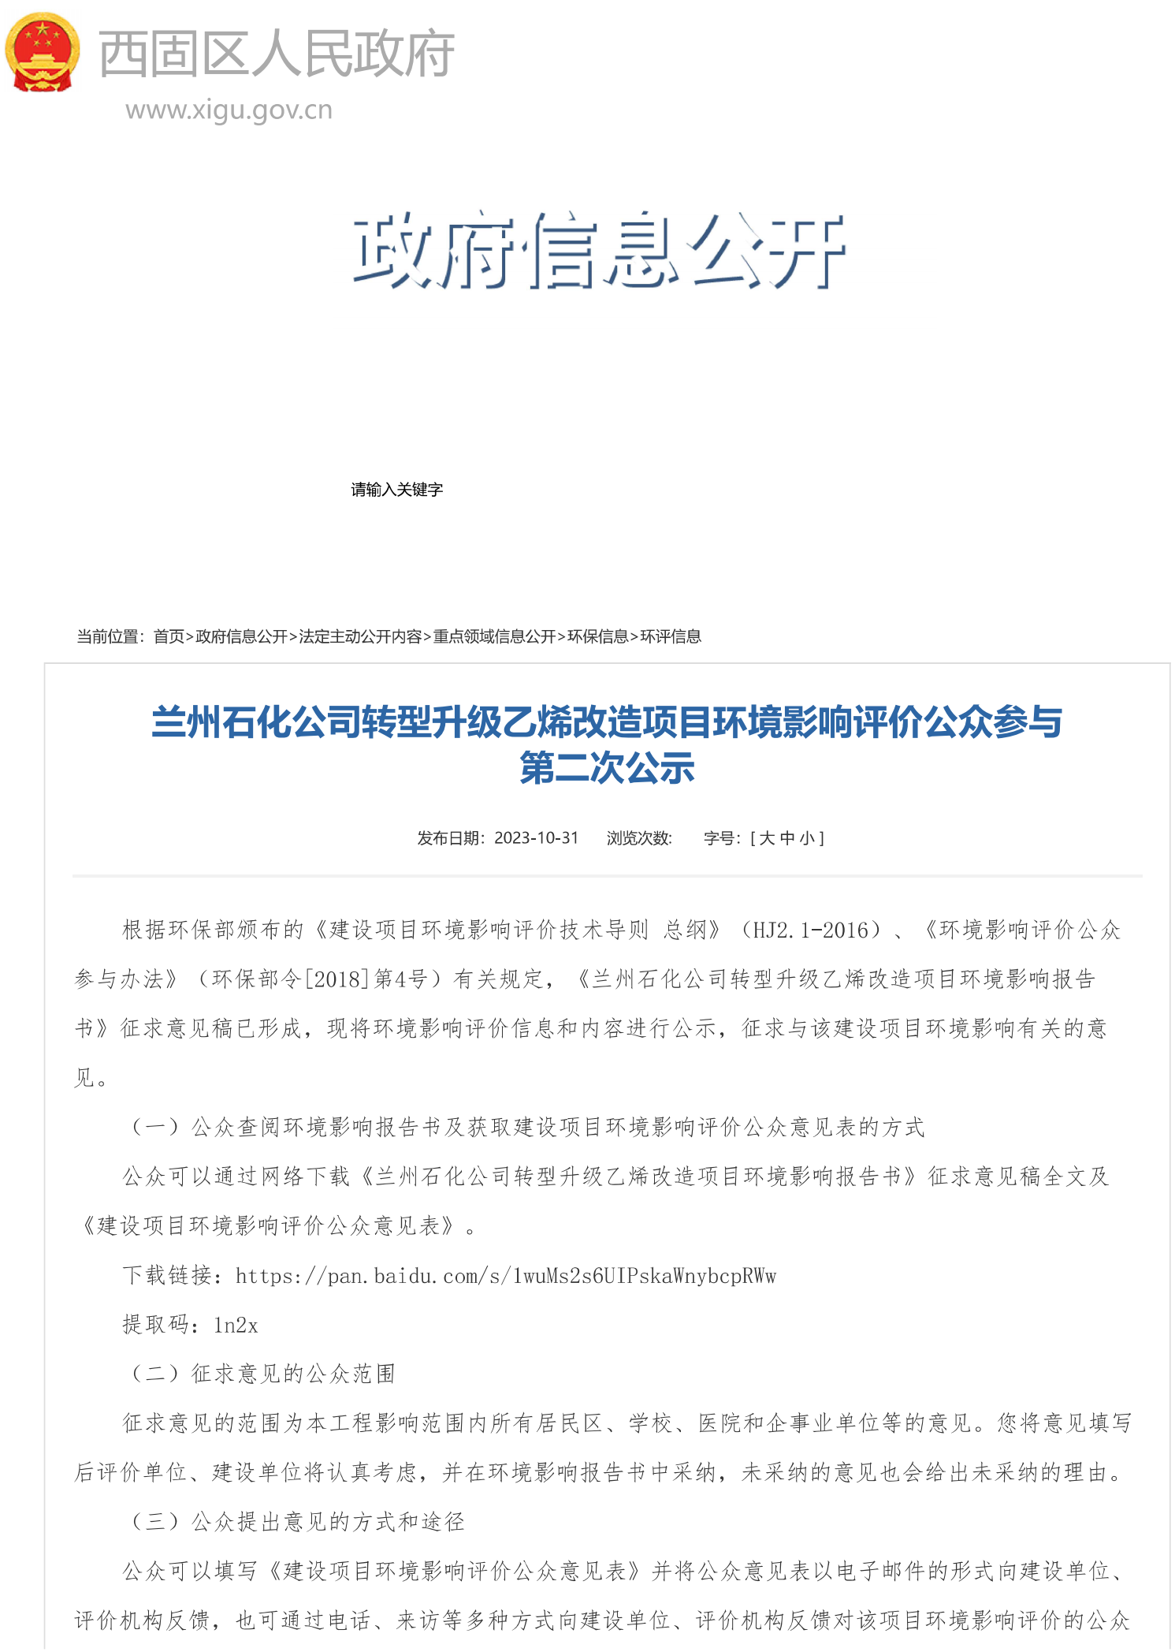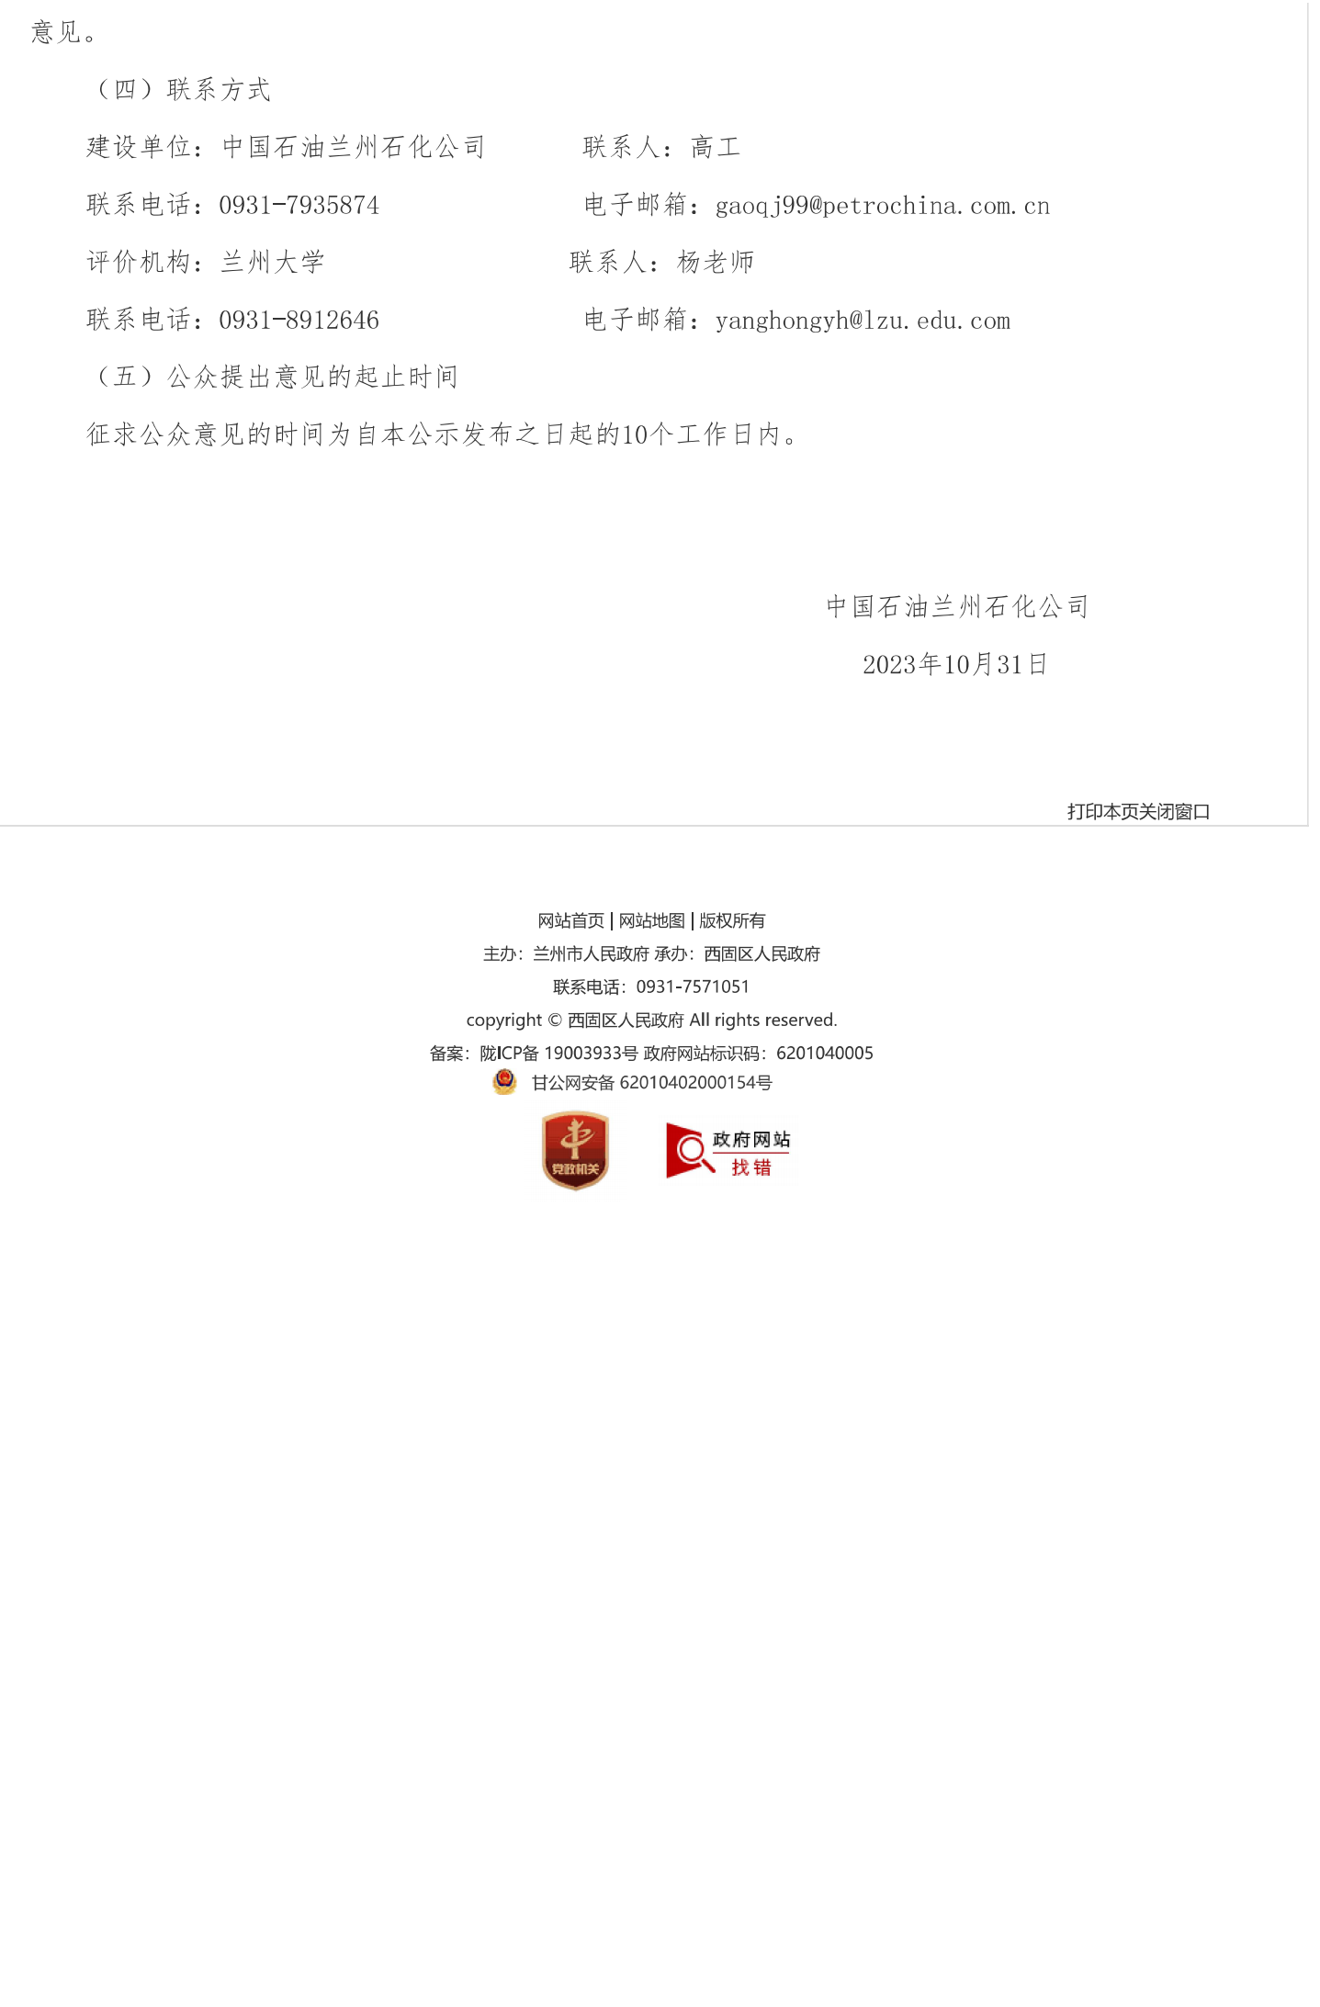
图3.2-1 第二次公示网络公示截图

3.2.2报纸媒体
根据《环境影响评价公众参与办法》第十一条“通过建设项目所在地公众易于接触的报纸公开，且在征求意见的10个工作日内公开信息不得少于2次”，为此分别于2023年11月1日和2023年11月6日在《兰州晚报》进行了报纸公开。报纸截图见图3.2-1、3.2-2。
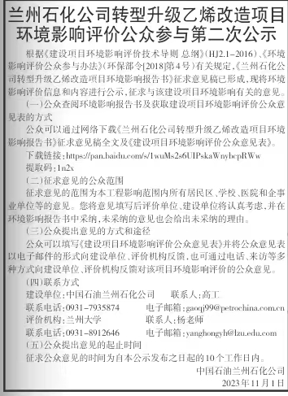 | 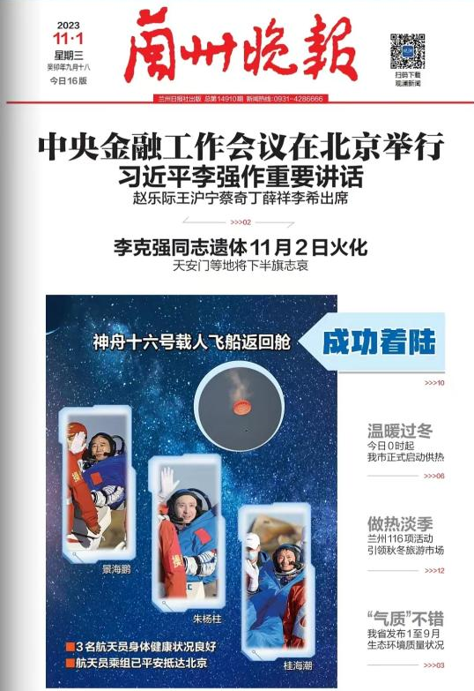
图3.2-2 第一次报纸公示截图（a） | 图3.2-2 第一次报纸公示截图（b）
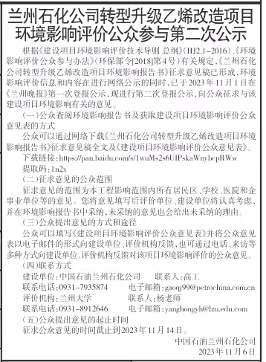 | 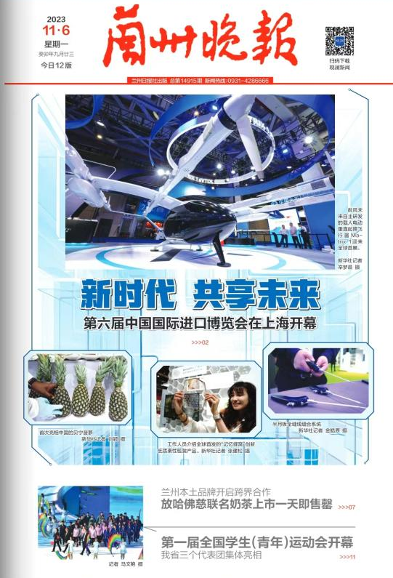
图3.2-3 第二次报纸公示截图（a） | 图3.2-3 第二次报纸公示截图（b）

3.2.3现场公示
2023年11月3日，分别在五滩庄、月牙桥中心学校、四季青村委会、桃园村委会、钟家河小学、化工街下招小区、新泽小区、化工街社区居委会、化工街小区、西柳沟社区、金色家园小区、西固中路社区、兰炼厂前三单小区、西古城社区玉门街北社区、兰炼厂前二单小区等项目建设厂址周边进行现场张贴公示，公开时间10个工作日。现场张贴公示见下图。
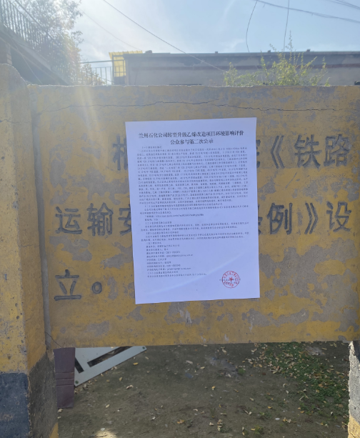 | 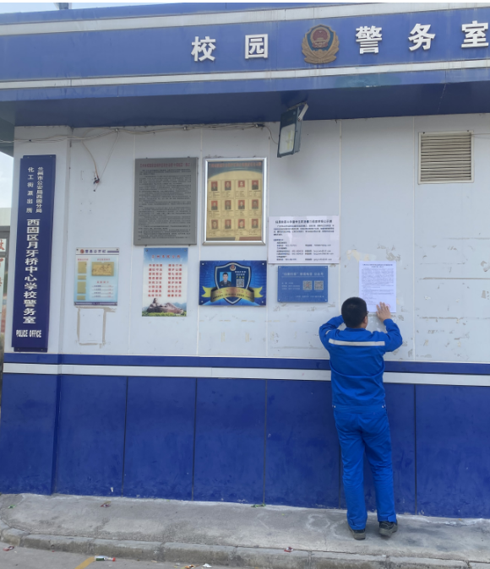
五滩庄 | 月牙桥中心学校
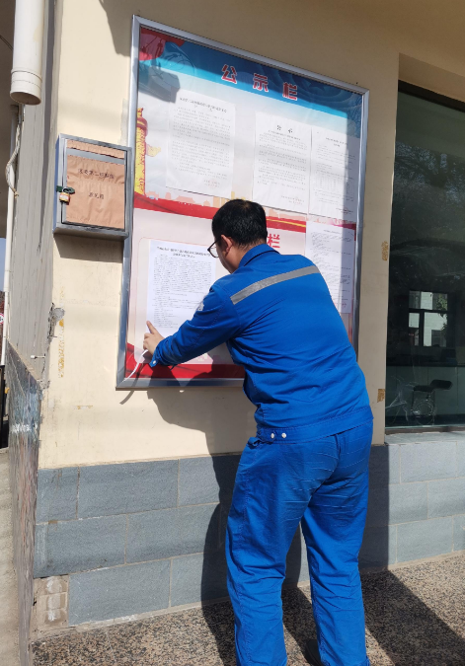 | 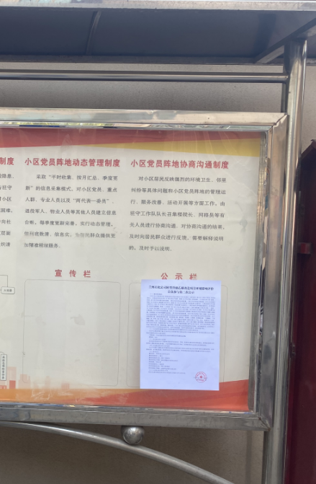
四季青村委会 | 桃园村委会
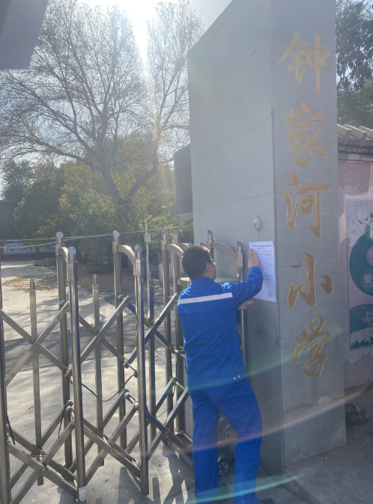 | 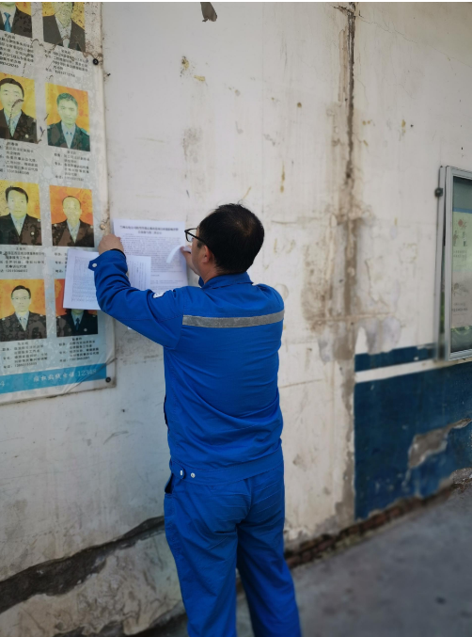
钟家河小学 | 化工街下招小区
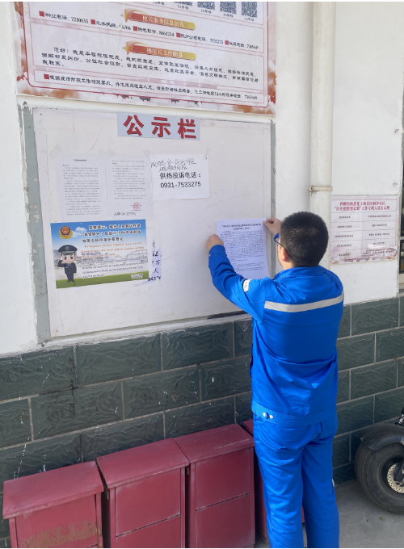 | 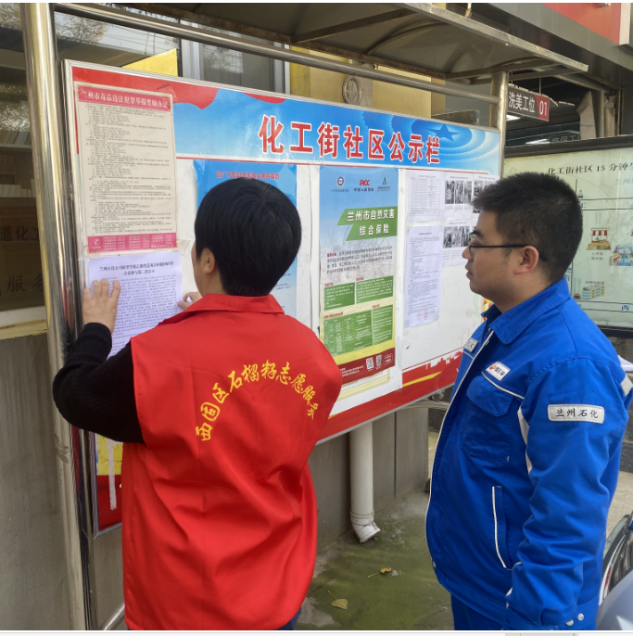
新泽小区 | 化工街社区居委会
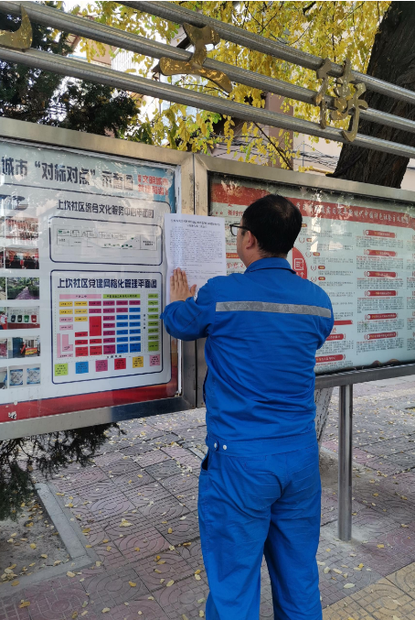 | 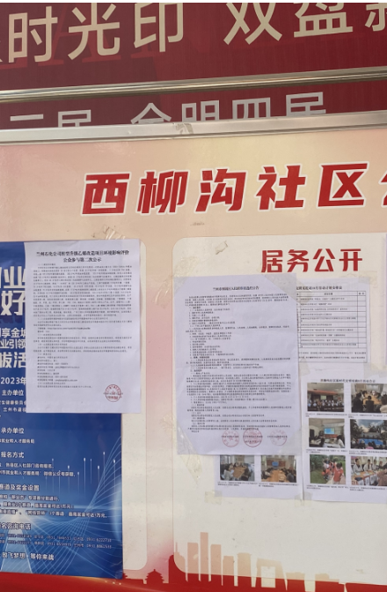
化工街小区 | 西柳沟社区
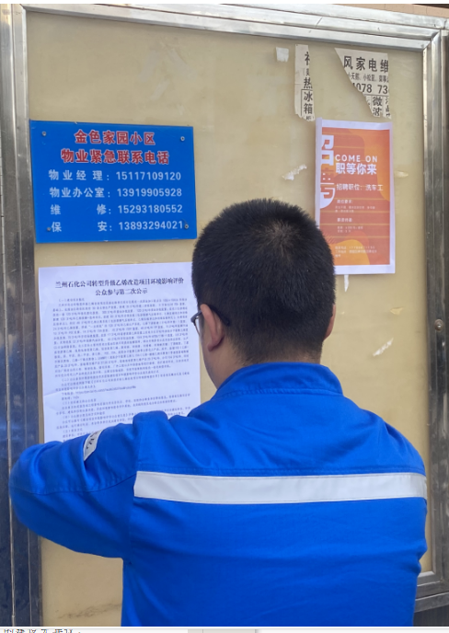 | 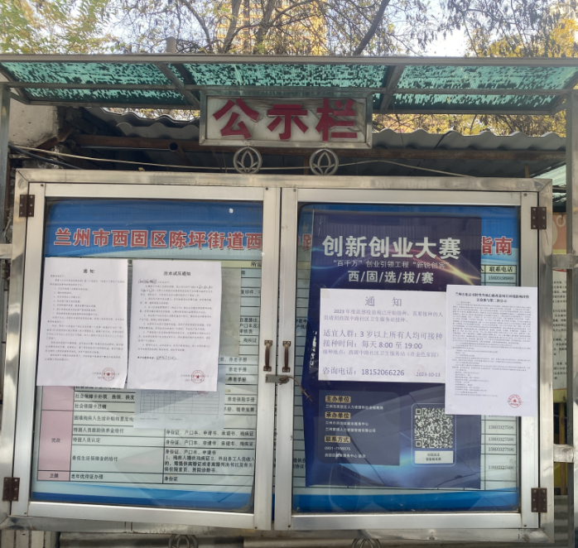
金色家园小区 | 陈坪街道西固中路社区
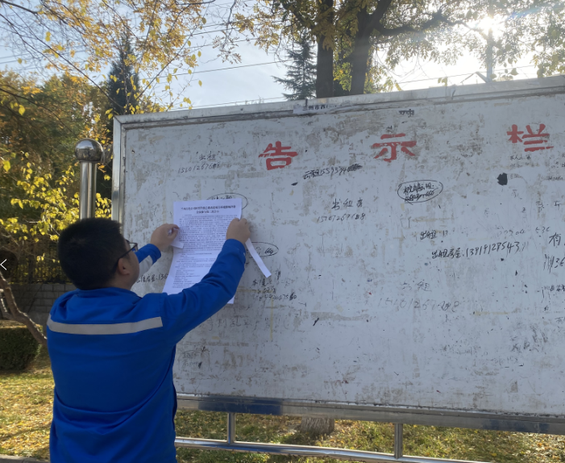 | 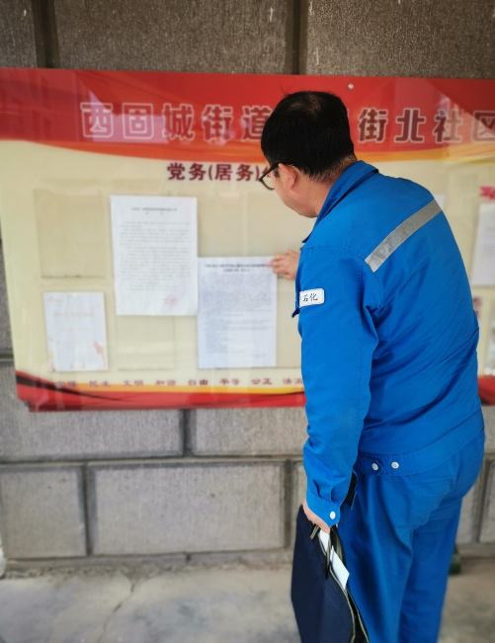
兰炼厂前三单小区 | 西古城社区玉门街北社区
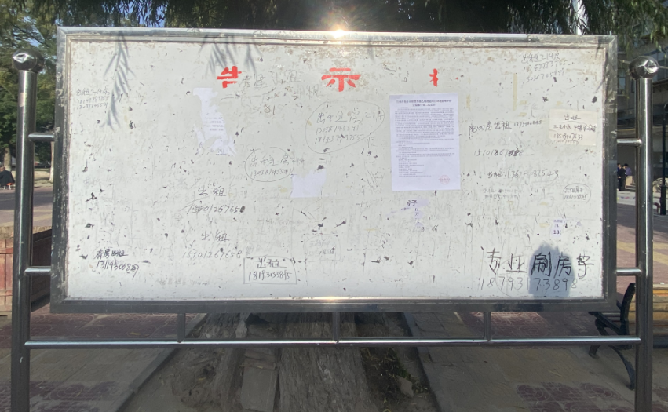
兰炼厂前二单小区

3.2.4其他
无。

3.3公众意见情况
征求意见稿公示期间，收到一位公众的咨询意见，具体如下：2023年11月3日，家住新泽小区的李女士（电话：13893321350）通过电话询问了自己关心的问题：“转型升级乙烯改造项目建成后空气质量是否有改善？新泽小区住户是否全部搬迁？”建设单位项目负责人向李女士认真细致的解释了该项目环境保护工作的有关情况，李女士在得知该项目的实施可进一步减少主要大气污染物的排放，对区域大气环境质量将有进一步的改善，新泽小区不位于本次大气环境防护距离之内，对项目的建设无异议。

4.其他公众参与情况
根据《环境影响评价公众参与办法》（环保部令[2018]第4号）第十四条规定：“对环境影响方面公众质疑性意见多的建设项目，建设单位应当按照下列方式组织开展深度公众参与：
（一）公众质疑性意见主要集中在环境影响预测结论、环境保护措施或者环境风险防范措施等方面的，建设单位应当组织召开公众座谈会或者听证会。座谈会或者听证会应当邀请在环境方面可能受建设项目影响的公众代表参加。
（二）公众质疑性意见主要集中在环境影响评价相关专业技术方法、导则、理论等方面的，建设单位应当组织召开专家论证会。专家论证会应当邀请相关领域专家参加，并邀请在环境方面可能受建设项目影响的公众代表列席。
建设单位可以根据实际需要，向建设项目所在地县级以上地方人民政府报告，并请求县级以上地方人民政府加强对公众参与的协调指导。县级以上生态环境主管部门应当在同级人民政府指导下配合做好相关工作。”
在本项目环境影响评价首次公开及征求意见稿公示期间，收到一位公众的咨询意见，2023年11月3日，家住新泽小区的李女士（电话：13893321350）通过电话询问了自己关心的问题：“转型升级乙烯改造项目建成后空气质量是否有改善？新泽小区住户是否全部搬迁？”建设单位项目负责人向李女士认真细致的解释了该项目环境保护工作的有关情况，李女士在得知该项目的实施可进一步减少主要大气污染物的排放，对区域大气环境质量将有进一步的改善，新泽小区不位于本次大气环境防护距离之内，对项目的建设无异议。除此以外，没有公众对本项目环境影响评价提出质疑性意见，本项目可不进行深度公众参与。

5.公众意见处理情况
在本项目环境影响评价首次公开及征求意见稿公示期间，收到一位公众的咨询意见，2023年11月3日，家住新泽小区的李女士（电话：1389****1350）通过电话询问了自己关心的问题：“转型升级乙烯改造项目建成后空气质量是否有改善？新泽小区住户是否全部搬迁？”建设单位项目负责人向李女士认真细致的解释了该项目环境保护工作的有关情况，李女士在得知该项目的实施可进一步减少主要大气污染物的排放，对区域大气环境质量将有进一步的改善，新泽小区不位于本次大气环境防护距离之内，对项目的建设无异议。
除李女士以外，没有其他公众对本项目环境影响评价提出质疑性意见，建设单位及环评单位未收到其他反馈意见。

6.其他
无。

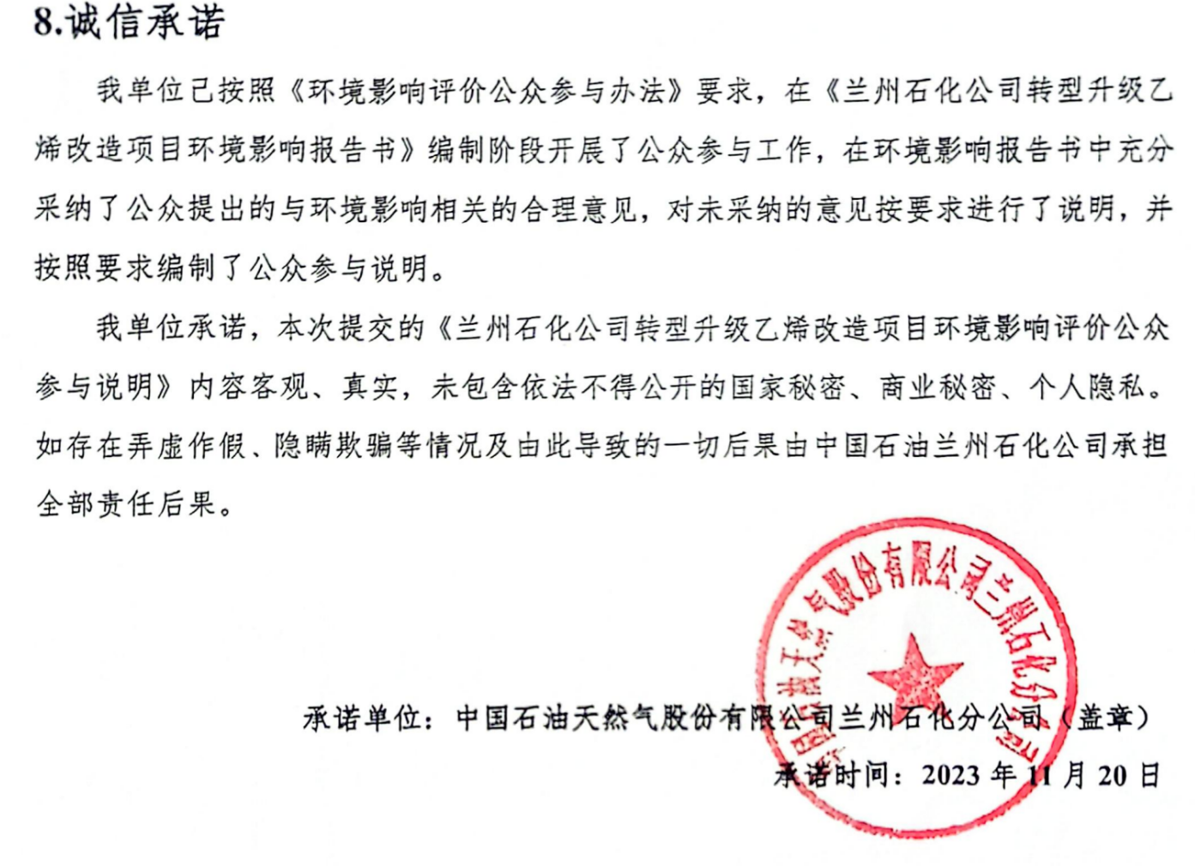

附件1 建设项目环境影响评价公众意见表
建设项目环境影响评价公众意见表

填表日期 年 月 日
项目名称 | 兰州石化公司转型升级乙烯改造项目
一、本页为公众意见
与本项目环境影响和环境保护措施有关的建议和意见（注：根据《环境影响评价公众参与办法》规定，涉及征地拆迁、财产、就业等与项目环评无关的意见或者诉求不属于项目环评公参内容） | （填写该项内容时请勿涉及国家秘密、商业秘密、个人隐私等内容，若本页不够可另附页）
二、本页为公众信息
（一）公众为公民的请填写以下信息
姓 名
身份证号
有效联系方式
（电话号码或邮箱）
经常居住地址 |  | xx省xx市xx县（区、市）xx乡（镇、街道）xx村（居委会）xx村民组（小区）
是否同意公开个人信息  （填同意或不同意） |  | （若不填则默认为不同意公开）
（二）公众为法人或其他组织的请填写以下信息
单位名称
工商注册号或统一社会信用代码
有效联系方式
（电话号码或邮箱）
地 址 |  | xx省xx市xx县（区、市）xx乡（镇、街道）xx路xx号
注：法人或其他组织信息原则上可以公开，若涉及不能公开的信息请在此栏中注明法律依据和不能公开的具体信息。

附件2 第一次公示内容（政府网站）
中石油兰州石化公司兰州石化转型升级乙烯改造项目
环境影响评价公众参与第一次公示
一、项目概况
中石油兰州石化公司拟建设兰州石化转型升级乙烯改造项目。现委托兰州大学开展该项目的环境影响评价。
兰州石化转型升级乙烯改造项目建设场地位于兰州石化公司炼油厂区、化肥乙烯厂区、石化橡胶厂区，总投资约231.7亿元，年操作时数8000小时，项目主要建设内容可划分为主体工程及提前投用工程。
主体工程包括：炼油区新建20万吨/年碳二回收装置、5万吨/年PSA装置；化工区新建120万吨/年乙烯装置（新建 120 万吨/年裂解+急冷单元，利旧 46 万吨/年乙烯后分离系统）、10万吨/年UHMWPE 装置、2万吨/年辛烯-1 装置、10万吨/年POE 装置、14万吨/年EVA 装置、40万吨/年PP 装置、30万吨/年HDPE、80万吨/年裂解汽油加氢、80万吨/年芳烃抽提；重启炼油区16万吨/年乙烯乙烷浓缩；改造炼油区120万吨/年一套催化裂化装置，300 万吨/年柴油加氢装置、120 万吨/年柴油加氢装置。辅助装置包括：新建2000t/h余热回收站 （热水站）、2*270t/h开工锅炉、1座火炬系统、危险化学品库、产品库房、甲乙类库房、丙丁类库房、化工区储运设施（罐区）、汽车装卸车设施、液氨储罐及卸车设施，厂内铁路专用线、危险废物暂存库（场）等。
提前投用工程包括：110kv临时变电所、化工区1#消防水泵站、汽车装卸车设施、东罐区、丙丁类仓库、废碱处理装置、锅炉除氧水站、化工区管廊（部分）、互供管廊（部分）、部分管道（甩碰头管道）、部分地下管网（部分）、火炬凝液罐搬迁（三个高位罐的搬迁）、危废库、石油石化污染物控制与处理国家重点实验室环境催化中试基地、化学品库等。
二、建设单位的名称及联系方式
建设单位：中国石油天然气股份有限公司兰州石化分公司
联系地址：甘肃省兰州市西固区玉门街 邮编：730060
联 系 人：高工 电话：0931-7935874
电子邮件：gaoqj99@petrochina.com.cn
三、评价单位的名称及联系方式
评价机构：兰州大学
联系地址：甘肃省兰州市城关区天水南路222号 邮编：730000
联 系 人：杨老师 电话：0931-8912646
电子邮件：yanghongyh@lzu.edu.cn
四、公众意见表
公众可以通过填写公众意见表的方式，向建设单位以及环评单位提出对本项目的环境影响和环境保护措施有关的建议和意见。公众意见表样表见附件1，亦可联系建设单位或评价单位获取电子版表格。
五、提交公众意见表的方式、途径和时间
公众可将填写完整的公众意见表发送至建设单位或评价单位的联系人电子邮箱，或以信函方式邮寄至联系人的联系地址。提交公众意见的时间为自本次公示之日起至本项目第二次公示结束。
附件1 建设项目环境影响评价公众意见表.docx

中国石油兰州石化公司
2022年12月29日

附件3 第二次公示内容（政府网站）

兰州石化公司转型升级乙烯改造项目
环境影响评价公众参与第二次公示

根据环保部颁布的《建设项目环境影响评价技术导则 总纲》（HJ2.1-2016）、《环境影响评价公众参与办法》（环保部令[2018]第4号）有关规定，《兰州石化公司转型升级乙烯改造项目环境影响报告书》征求意见稿已形成，现将环境影响评价信息和内容进行公示，征求与该建设项目环境影响有关的意见。
（一）公众查阅环境影响报告书及获取建设项目环境影响评价公众意见表的方式
公众可以通过网络下载《兰州石化公司转型升级乙烯改造项目环境影响报告书》征求意见稿全文及《建设项目环境影响评价公众意见表》。
下载链接：https://pan.baidu.com/s/1wuMs2s6UIPskaWnybcpRWw
提取码：1n2x
（二）征求意见的公众范围
征求意见的范围为本工程影响范围内所有居民区、学校、医院和企事业单位等的意见。您将意见填写后评价单位、建设单位将认真考虑，并在环境影响报告书中采纳，未采纳的意见也会给出未采纳的理由。
（三）公众提出意见的方式和途径
公众可以填写《建设项目环境影响评价公众意见表》并将公众意见表以电子邮件的形式向建设单位、评价机构反馈，也可通过电话、来访等多种方式向建设单位、评价机构反馈对该项目环境影响评价的公众意见。
（四）联系方式
建设单位：中国石油兰州石化公司 联系人：高工
联系电话：0931-7935874 电子邮箱：gaoqj99@petrochina.com.cn
评价机构：兰州大学 联系人：杨老师
联系电话：0931-8912646 电子邮箱：yanghongyh@lzu.edu.com
（五）公众提出意见的起止时间
征求公众意见的时间为自本公示发布之日起的10个工作日内。
中国石油兰州石化公司
2023年10月31日

附件4 第二次公示内容（现场张贴）
兰州石化公司转型升级乙烯改造项目
环境影响评价公众参与第二次公示
（一）建设项目概况
兰州石化公司转型升级乙烯改造项目是拟在维持兰州石化现有一次原油加工能力为 1050×10⁴t/a 的炼油基础上，在炼油区块依托现有 30 套主体生产装置，新建 35万吨/年碳二回收装置、 5 万标立/时 PSA 装置，改造一套 120万吨/年催化裂化装置、 300万吨/年柴油加氢装置、 120万吨/年柴油加氢装置；在化工区块通过新建 120 万吨/年乙烯裂解+急冷单元，新建 80 万吨/年分离系统（包括裂解气压缩单元、乙烯压缩单元和丙烯压缩单元），利旧 46 万吨/年乙烯分离系统（包括裂解气压缩单元、乙烯压缩单元和丙烯压缩单元），关停现有24万吨/年乙烯装置，形成“一头两尾”的 120 万吨/年乙烯生产系统。乙烯下游新建2万吨/年辛烯- 1装置、10 万吨/年 POE装置、14万吨/年 EVA装置、 45万吨/年 FDPE装置、40万吨/年 PP装置、70万吨/年裂解汽油加氢装置、70万吨/年芳烃抽提装置，在原 17万吨/年高密度聚乙烯装置上改造为6万吨/年超高分子量聚乙烯装置；关停现役 52万吨/年裂解汽油加氢、 40万吨/年芳烃抽装置、10/4万吨/年MTBE/丁烯-1装置、0.8万吨/年C5石油树脂装置。化工区块主要利用来自炼油区块不同类的裂解原料、部分外购原料以及外协供应原料，生产高密度聚乙烯、线性低密度聚乙烯、低密度聚乙烯、聚丙烯、丙烯腈、丙烯酸、丙烯酸及酯、丁腈橡胶、丁苯橡胶、苯、甲苯、混二甲苯、苯乙烯、 POE、EVA、超高分子量聚乙烯等主要化工产品。其中，新增POE（乙烯-辛烯共聚物、乙烯-丁烯共聚物）、UHMWPE（超高分子量聚乙烯）、EVA（乙烯-醋酸乙烯共聚物）等新型高端聚烯烃产品29万吨/年，高端聚丙烯产品37.56万吨/年，高端高密度聚乙烯产品20万吨/年，合计104万吨/年，同时对全厂现有公用工程、配套设施、储运系统、厂外工程以及环保措施等进行新建、改扩建或利旧，从而实现兰州石化公司化工产品种类及品质升级、主要污染物减排、实现节能降耗的炼化一体化转型升级。
（二）公众查阅环境影响报告书及获取建设项目环境影响评价公众意见表的方式
公众可以通过网络下载《兰州石化公司转型升级乙烯改造项目环境影响报告书》征求意见稿全文及《建设项目环境影响评价公众意见表》。
下载链接：https://pan.baidu.com/s/1wuMs2s6UIPskaWnybcpRWw
提取码：1n2x
（三）征求意见的公众范围
征求意见的范围为本工程影响范围内所有居民区、学校、医院和企事业单位等的意见。您将意见填写后评价单位、建设单位将认真考虑，并在环境影响报告书中采纳，未采纳的意见也会给出未采纳的理由。
（三）公众提出意见的方式和途径
公众可以填写《建设项目环境影响评价公众意见表》并将公众意见表以电子邮件的形式向建设单位、评价机构反馈，也可通过电话、来访等多种方式向建设单位、评价机构反馈对该项目环境影响评价的公众意见。
（四）联系方式
建设单位：中国石油兰州石化公司
建设单位联系人：高工
建设单位联系电话：0931-7935874
建设单位电子邮箱：gaoqj99@petrochina.com.cn
评价机构：兰州大学
评价机构联系人：杨老师
评价机构联系电话：0931-8912646
评价机构电子邮箱：yanghongyh@lzu.edu.com
（五）公众提出意见的起止时间
征求公众意见的时间为自本公告张贴之日起的10个工作日内。

中国石油兰州石化公司
2023年10月31日

附件5 第二次公示内容（报纸媒体，第一次2023年11月1日）

兰州石化公司转型升级乙烯改造项目
环境影响评价公众参与第二次公示
根据环保部颁布的《建设项目环境影响评价技术导则 总纲》（HJ2.1-2016）、《环境影响评价公众参与办法》（环保部令[2018]第4号）有关规定，“兰州石化公司转型升级乙烯改造项目”环境影响评价征求意见稿已形成，现将环境影响评价信息和内容进行公示，征求与该建设项目环境影响有关的意见。
（一）公众查阅环境影响报告书及获取建设项目环境影响评价公众意见表的方式
公众可以通过网络下载《兰州石化公司转型升级乙烯改造项目环境影响报告书》征求意见稿全文及《建设项目环境影响评价公众意见表》。
下载链接：https://pan.baidu.com/s/1wuMs2s6UIPskaWnybcpRWw
提取码: 1n2x
（二）征求意见的公众范围
征求意见的范围为本工程影响范围内所有居民区、学校、医院和企事业单位等的意见。您将意见填写后评价单位、建设单位将认真考虑，并在环境影响报告书中采纳，未采纳的意见也会给出未采纳的理由。
（三）公众提出意见的方式和途径
公众可以填写《建设项目环境影响评价公众意见表》并将公众意见表以电子邮件的形式向建设单位、评价机构反馈，也可通过电话、来访等多种方式向建设单位、评价机构反馈对该项目环境影响评价的公众意见。
（四）联系方式
建设单位：中国石油兰州石化公司 联系人：高工
联系电话：0931-7935874 电子邮箱：gaoqj99@petrochina.com.cn
评价机构：兰州大学 联系人：杨老师
联系电话：0931-8912646 电子邮箱：yanghongyh@lzu.edu.com
（五）公众提出意见的起止时间
征求公众意见的时间为自本公示发布之日起的10个工作日内。

中国石油兰州石化公司
2023年11月1日

附件6 第二次公示内容（报纸媒体，第二次2023年11月6日）

兰州石化公司转型升级乙烯改造项目
环境影响评价公众参与第二次公示
根据环保部颁布的《建设项目环境影响评价技术导则 总纲》（HJ2.1-2016）、《环境影响评价公众参与办法》（环保部令[2018]第4号）有关规定，“兰州石化公司转型升级乙烯改造项目”环境影响评价征求意见稿已形成，环境影响评价信息和内容在进行网络公示的同时，已于2023年11月1日在《兰州晚报》第一次登报公示，现进行第二次登报公示，向公众征求与该建设项目环境影响有关的意见。
（一）公众查阅环境影响报告书及获取建设项目环境影响评价公众意见表的方式
公众可以通过网络下载《兰州石化公司转型升级乙烯改造项目环境影响报告书》征求意见稿全文及《建设项目环境影响评价公众意见表》。
下载链接：https://pan.baidu.com/s/1wuMs2s6UIPskaWnybcpRWw
提取码:1n2x
（二）征求意见的公众范围
征求意见的范围为本工程影响范围内所有居民区、学校、医院和企事业单位等的意见。您将意见填写后评价单位、建设单位将认真考虑，并在环境影响报告书中采纳，未采纳的意见也会给出未采纳的理由。
（三）公众提出意见的方式和途径
公众可以填写《建设项目环境影响评价公众意见表》并将公众意见表以电子邮件的形式向建设单位、评价机构反馈，也可通过电话、来访等多种方式向建设单位、评价机构反馈对该项目环境影响评价的公众意见。
（四）联系方式
建设单位：中国石油兰州石化公司 联系人：高工
联系电话：0931-7935874 电子邮箱：gaoqj99@petrochina.com.cn
评价机构：兰州大学 联系人：杨老师
联系电话：0931-8912646 电子邮箱：yanghongyh@lzu.edu.com
（五）公众提出意见的起止时间
征求公众意见的时间截止到2023年11月14日。

中国石油兰州石化公司
2023年11月6日

